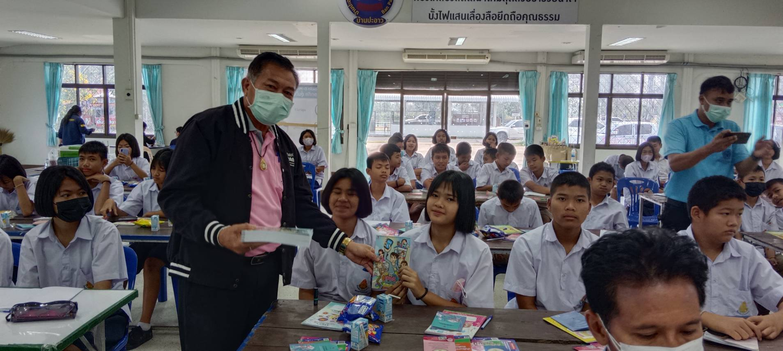
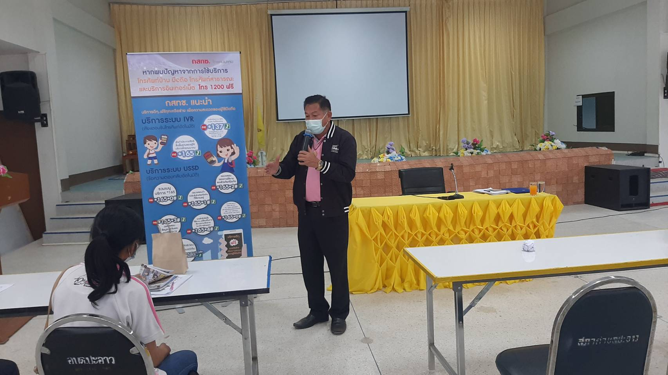
เมื่อวันที่ 10 กุมภาพันธ์ 2566 ประธานเครือข่ายภาคประชาชน จังหวัดอุบลราชธานี นายอุดมทรัพย์
ชีวะโอสถ ได้ประชาสัมพันธ์ ข้อมูลข่าวสารและบทบาทหน้าที่ของ สำนักงาน กสทช. และเตือนภัยจากแก๊งคอลเซ็นเตอร์ ในรูปแบบต่าง ๆ ผ่านการจัดอบรมให้ความรู้เรื่องกฎหมายในชีวิตประจำวันและกระบวนการไกล่เกลี่ย สำหรับผู้นำในชุมชนและนักเรียน ในพื้นที่ ตำบลปะอาว จ.อุบลราชธานี


